凤凰RPW Ultra-P-PRO 1000系列

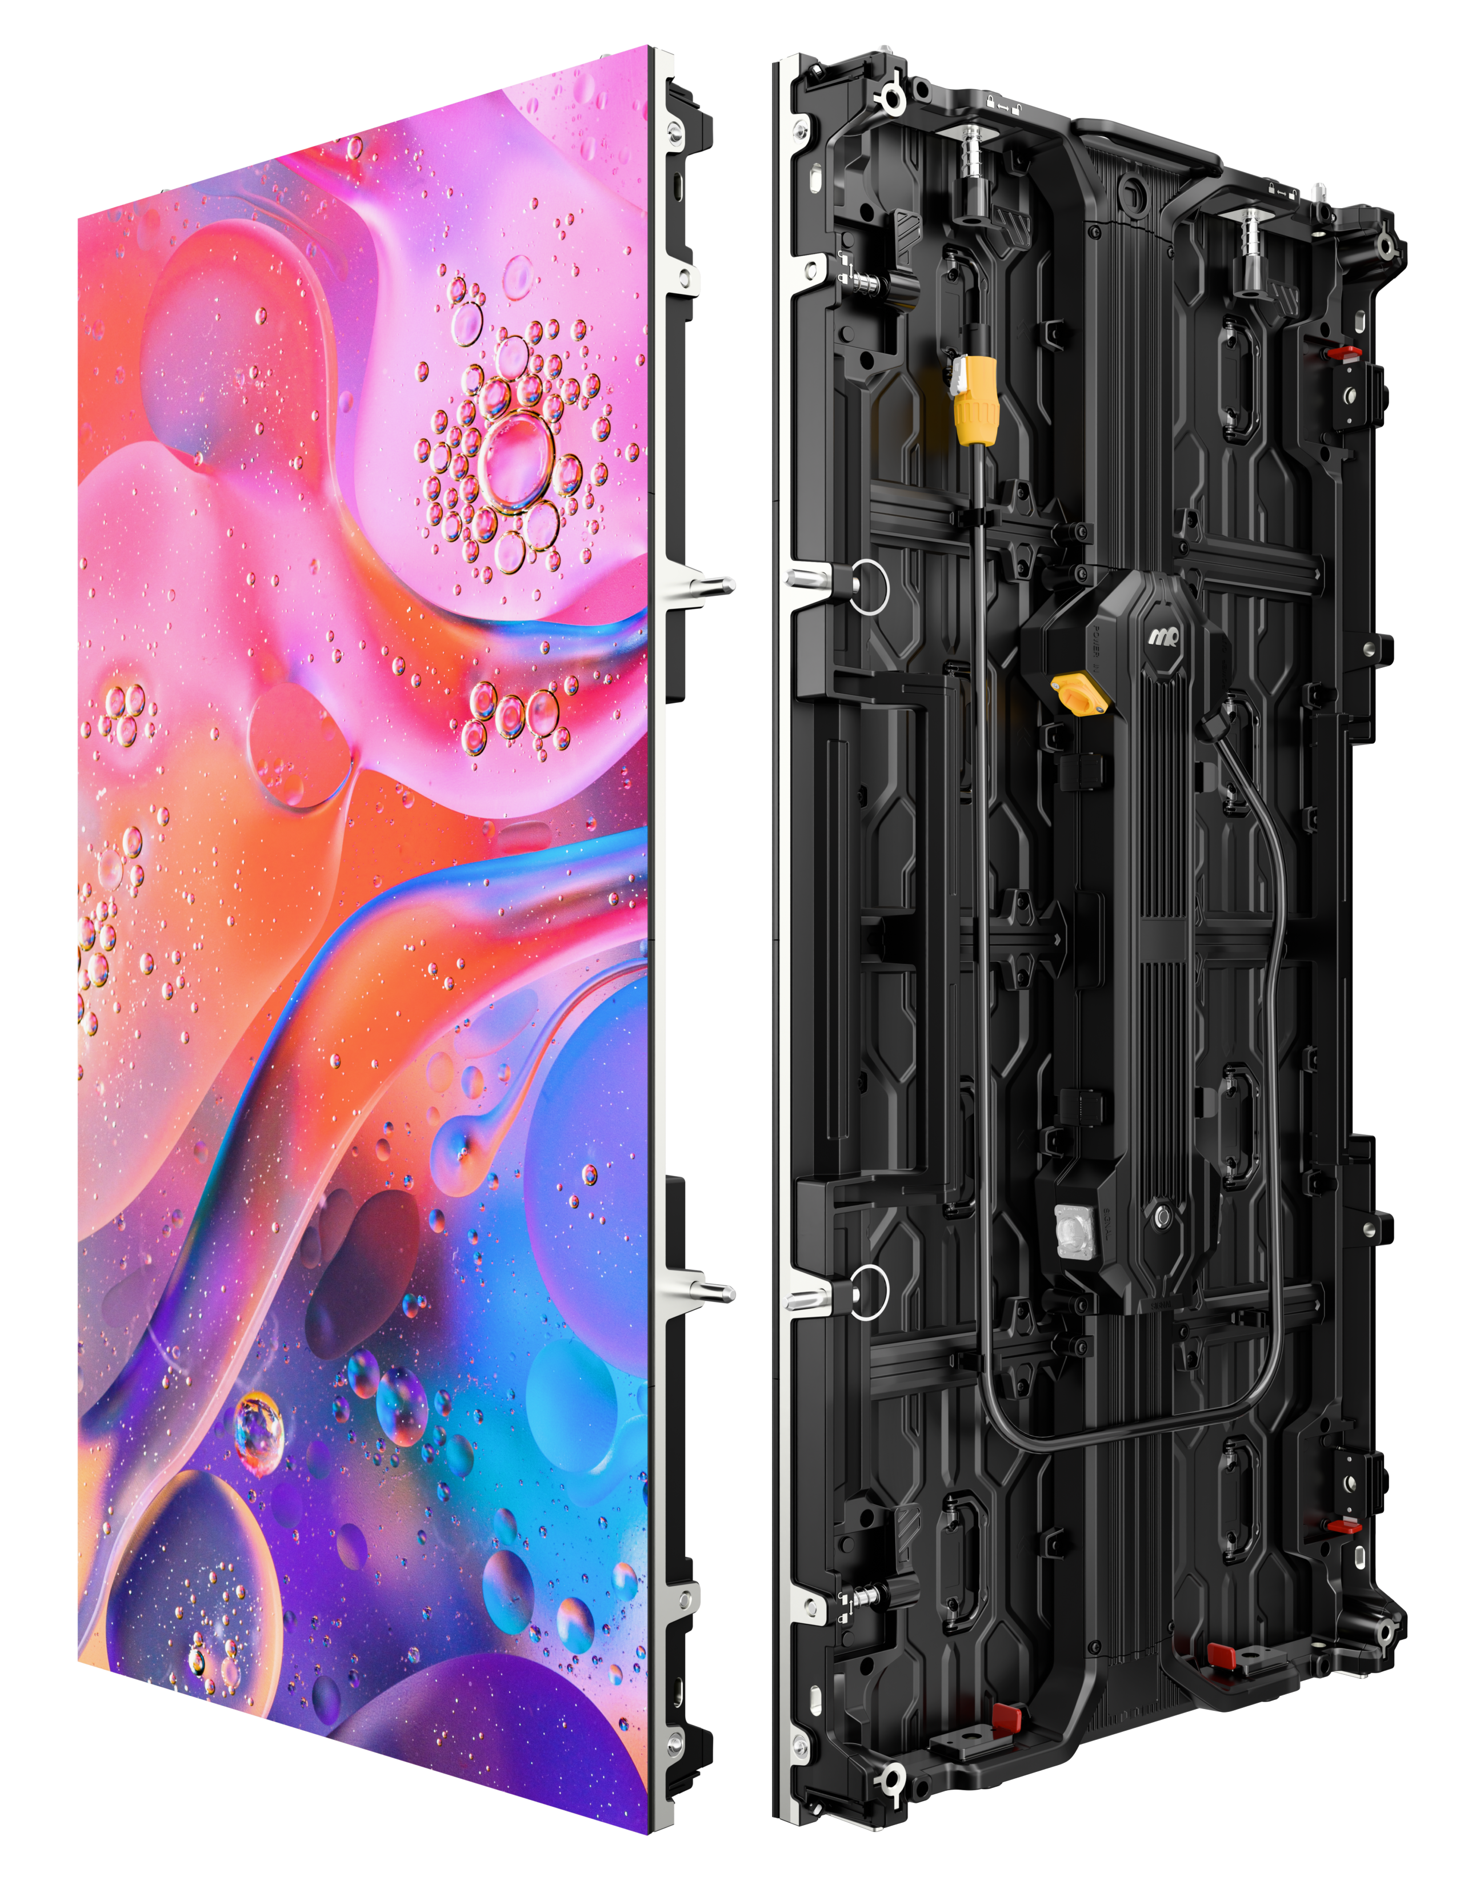
产品规格书SPECIFICATION



惠州市迈锐光电有限公司 深圳市迈锐光电有限公司
总部地址：惠州市东江高新区兴科西路2号
网址：www.mightary.com
服务热线：400-8898-960

❏ 版权说明

版权 ©
迈锐光电有限公司是依法行使本著作权的合法权利人。
未经迈锐光电有限公司署名许可，任何其他个人或组织，均不得以任何形式将本手册节选、转载、复制、翻译、编辑、发布或将其储存到检索系统使用于其他场合。
本手册内容，如有修改，恕不另行通知。

修订记录

序号 | 发布版本 | 修订内容简述 | 修订日期 | 修订人
1 | V1.0.0 | 初版发行 | 2025.06.10 | 邓连波
2
3
4
5
6
7
8
9
10
11
12
13
14
15
16
17
18

制作： 审核： 批准：

- 直边箱体外形及尺寸

- 产品外形图

- 箱体外形及尺寸
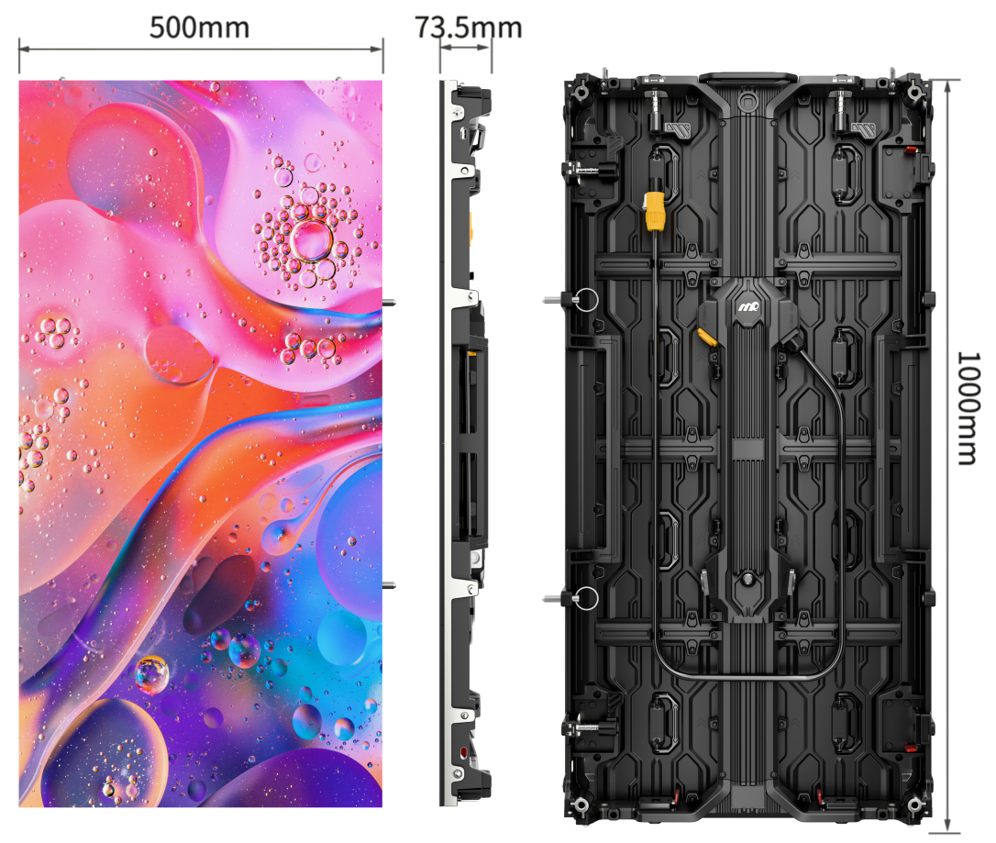

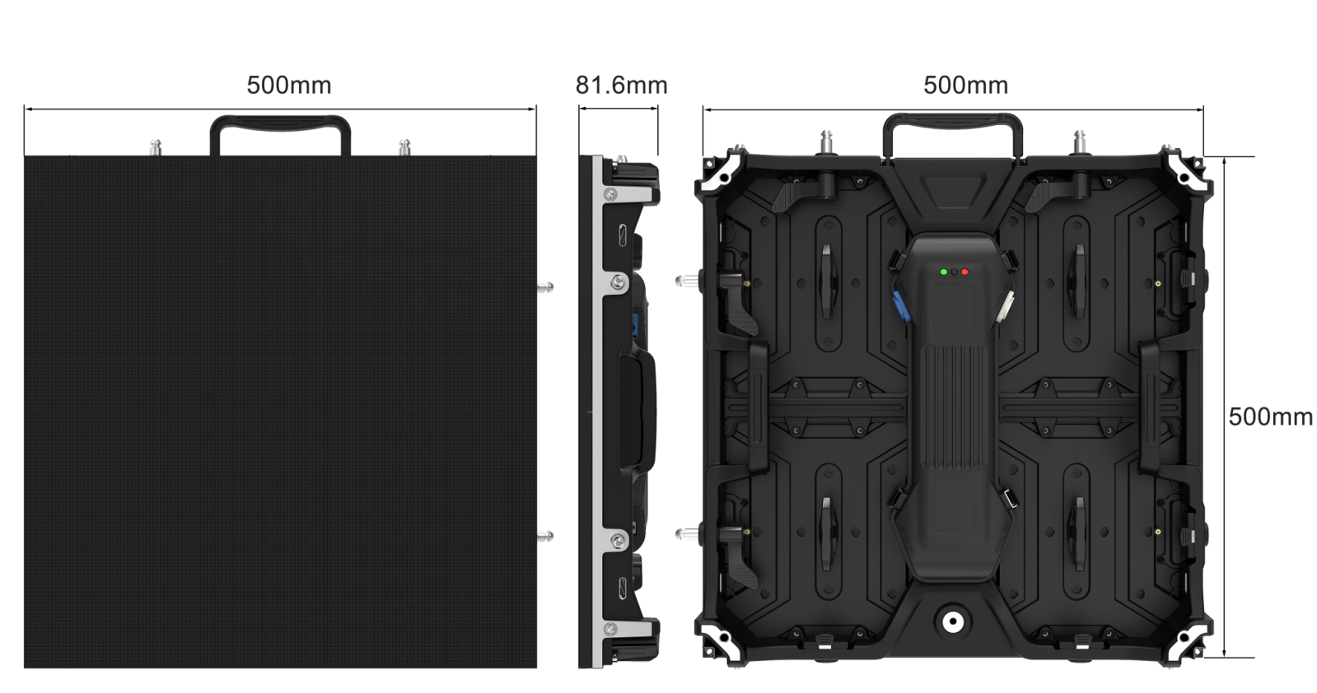

- 弧形箱体外形及尺寸
1.产品外形图
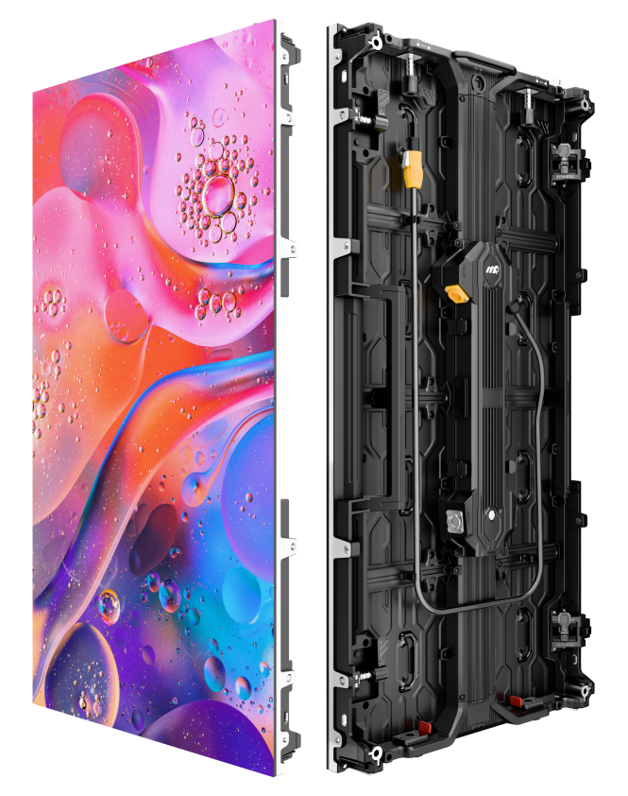
2.箱体外形及尺寸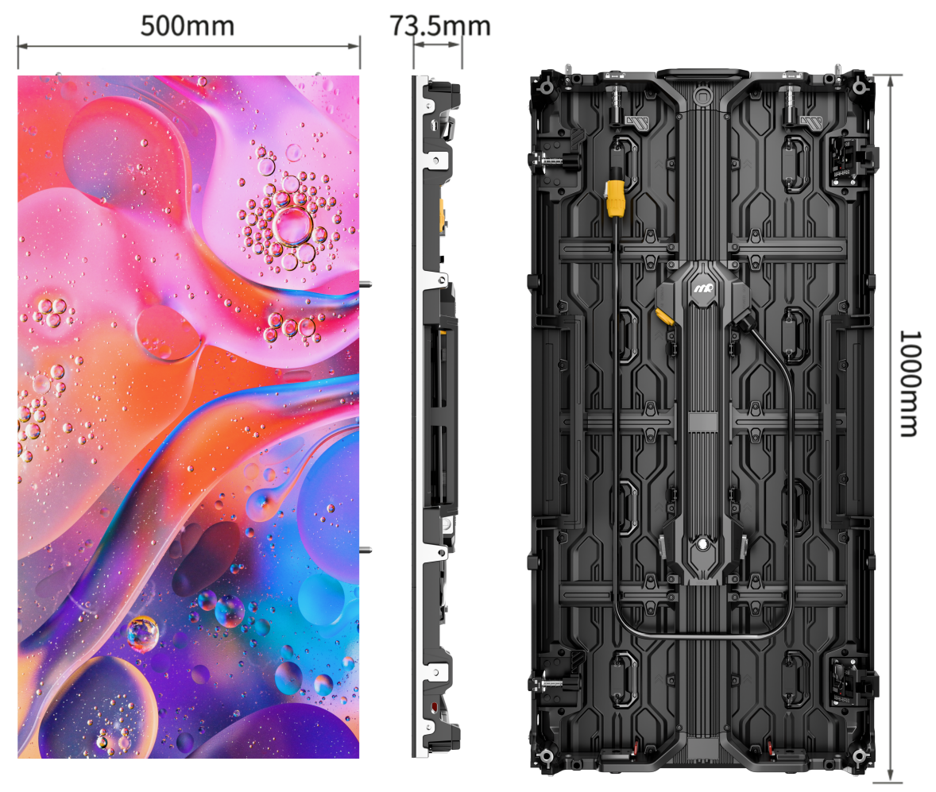
- 转角箱体外形及尺寸
1.产品外形图
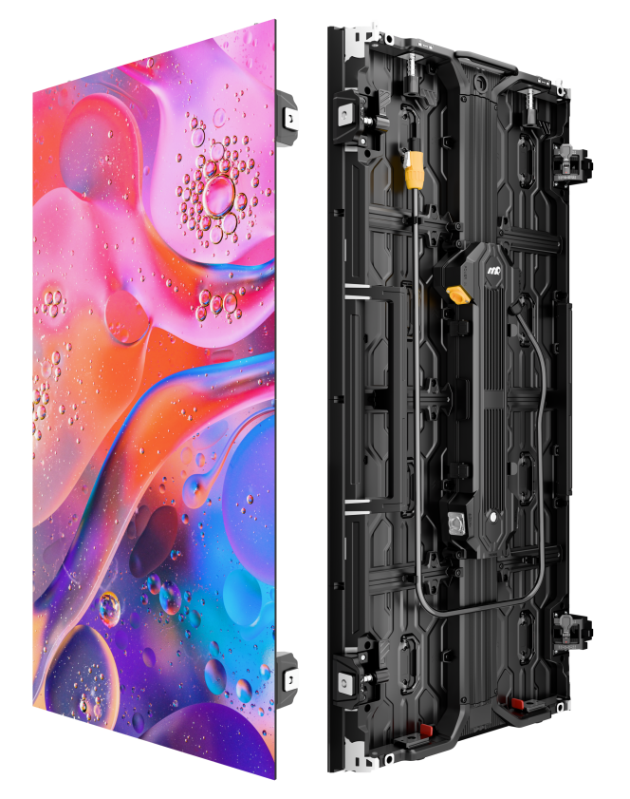

2.箱体外形及尺寸
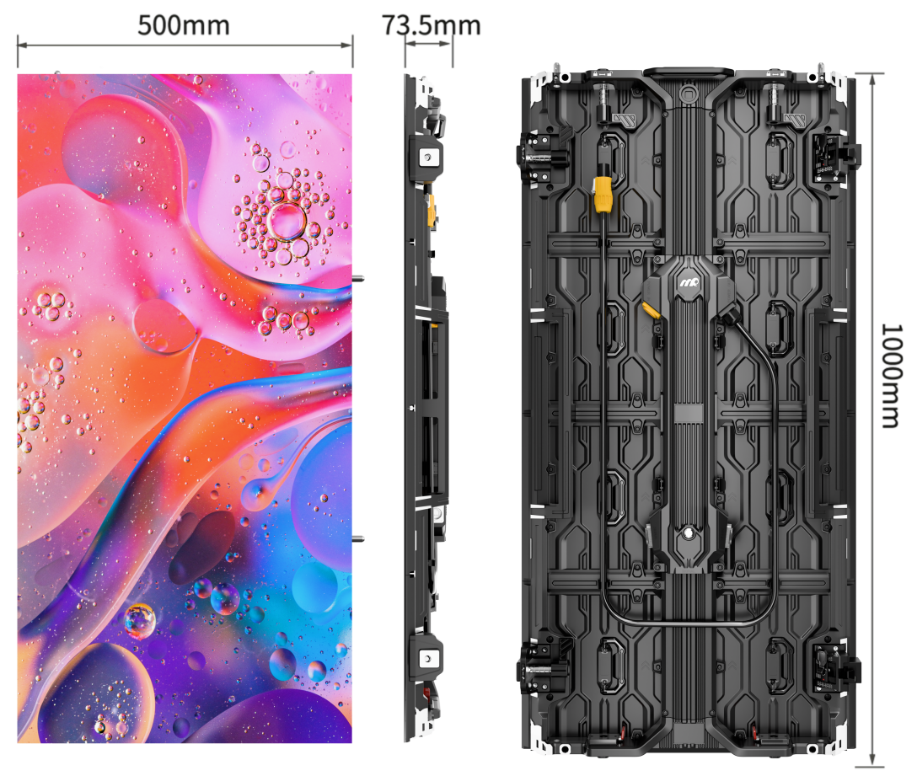

- 产品特点

- 模块化设计
箱体、模组及电源控制盒均采用了独立的模块化结构设计，每个模块化之间均可独立拆解和组装，维护简单高效。
- 坚固结构
箱体采用模具压铸一次成型，箱体平整度更有保障，结构轻薄，稳固性高，安装更方便。
- 前后双维护
后维护设计，硬连接，模组跟箱体选用全磁吸+螺钉方式固定，产品的平整度和拼缝更好；嵌入式模组把手设计，给锁扣和航插预留更多安装空间，让安装更快捷。
前维护设计，硬连接，模组跟箱体选用全磁吸方式固定，支持全前维护拆装模组
电源盒组件，维护更方便。
- 产品防磕碰
箱体的至高点采用硅橡胶软护角设计，有效防止安装过程中箱体背面撞掉模组灯珠；模组底壳采用下沉式设计，让箱体更好的保护好模组底壳；箱体带护角功能，有效预防搬运过程中模组磕碰。
- 攀爬功能
左右把手一体式可攀爬踩踏把手设计，顶端增加脚踩防滑纹；在维护现场无攀爬架时，可借助箱体把手进行向上攀爬，快速维护屏体。
- 快速定位
箱体左右拔插式定位销设计，左右箱体拼接时，无须调节快速精准定位；定位完成后可选择将插销拔出，用于下一箱体拼接，降低屏体拼接成本。
- 创意拼接
直屏拼接：操作简单，高效直接。
弧形屏拼接：箱体配装弧度锁可以实现-5，-2.5，0，+2.5，+5，+7.5，+10度拼装，可适应更多的安装环境。
异体拼接：支持直角箱体与弧形箱体、45°斜边箱体、及柔性曲面屏拼接， 500和1000的箱体可互拼，任意搭配，满足各种场景需求。
- 防丢失定位销
顶部活动式定位销设计，当安装空间受限时，拧松固定螺丝，定位销即可自动隐藏进箱体，防止定位销拆装过程中丢失。
- 双信号接口功能
可以选配信号航插/底部双网口，也可同时兼容航插与双网口，预防在接口损坏时，无备用信号接口。
- 真实色彩，画质细腻
高亮度高对比度能够在明亮环境下提供鲜艳的画面，细节更加清晰，色彩更加鲜明，高刷新率能够在快速运动场景下提供流畅的图像，水平140°超宽视角，视觉效果更佳。

- 产品规格

模组规格
1 | 产品型号 | RPW3.9 Ultra-P-PRO
2 | 像素间距(mm) | 3.91
3 | 模组尺寸(mm) | 500x250x15.8
4 | 模组分辨率(pixels) | 128x64
5 | 像素组成 | 3-1RGB
6 | LED类型 | SMD1921黑灯
7 | 工作电压(DC) | 4.5V
8 | 扫描方式 | 1/8
箱体规格
1 | 尺寸(mm) | 500x1000x73.5
2 | 箱体分辨率(pixels) | 128x256
3 | 主结构材质 | ADC12
4 | 重量(kg) | 12.5
5 | 最大白平衡亮度(NIT) | 2800
6 | 灰度等级(BIT) | 14~16
7 | 对比度 | 10000：1
8 | 刷新频率(Hz) | 7680
9 | 视角（水平/垂直） | 140°/120°
10 | 防护等级（正面/背面） | IP65/IP54
11 | 输入交流电压 | 200-240V 50/60Hz
12 | 工作温度 | -20℃～50℃
13 | 工作湿度 | 10%RH～90%RH（无凝露）
14 | 推荐视距(m) | ≥12
15 | 安装方式 | 堆装+吊装
16 | 维护方式 | 前维护/后维护
屏体规格
1 | 像素密度(Pixels/ m²) | 65536
2 | 最大功率/平均功率(W/ m²) | 520/180
3 | 信号接口（兼容） | DVI/HDMI
4 | 控制距离 | 超五类网线:＜100m； 单模光纤:＜10km
备注：因配置不同，参数会有变化，以出货实测为准！

